Играем вместе с ребенком 2-3 лет
Основным развивающим видом деятельности ребенка двух-трех лет является игра. На третьем году жизни его игры становятся более интересными и насыщенными. И если в предыдущем возрастном периоде кроха играл только с теми предметами, которые находились в поле его зрения, то теперь он может играть по предварительному замыслу, подбирая в соответствии с ним игрушки или какие-то предметы.
Внимание становится более устойчивым. Малыш при участии взрослых может заниматься одним делом в течение 15-20 минут. Главное, чтобы это занятие нравилось ему. Потому что пока ваш кроха может заниматься только тем, что ему интересно.
Как же родители могут способствовать наилучшему развитию своего ребенка? Ну, конечно, играя с ним!
Перечислю некоторые методы и приемы, помогающие детям овладеть игровыми действиями в ролевых играх:
- Чтобы привлечь внимание, например, к кукле, начните сами играть с ней: покачайте её, покормите.
- Показывайте ребенку возможность переноса игровых действий на другие объекты (можно не только куколку возить в коляске, но и медвежонка или зайчонка).
- Вовлекайте ребенка в игру: «Я буду кормить мишку, а ты корми куклу» или «Я умою куколку, а ты её вытри полотенцем».
- Играйте всерьез, перевоплощайтесь, одушевляйте для себя во время игры кукол, зайчат, медвежат. Старайтесь сами получить удовольствие от игры.
- Предлагайте ребенку игровые ситуации: «Давай ты будешь мамой, а я дочкой».
- Показывайте последовательность действий, способствуя появлению замысла игры: «Кукла хочет кушать. Но сначала нам надо сварить ей кашу. А потом мы её покормим».
- Предлагайте ребенку играть с предметами – заместителями: «Вот ложечка (палочка)», «Посмотри, какую вкусную котлетку я сделала (камешек)», «К нам пришёл котенок (кусок меха)».
- Расширяйте игровые действия ребенка. Если ребенок строит только башенки из кубиков, покажите, как построить поезд, ворота, лесенку и т.п.
- Помогайте малышу придумать и обыграть какой-нибудь сюжет с его «постройками» из конструктора или кубиков: «Машинистом поезда пусть будет зайка, а кого мы посадим в вагончики? Давай, звери поедут в гости к кукле Кате, она у нас будет жить в домике, который ты построил».
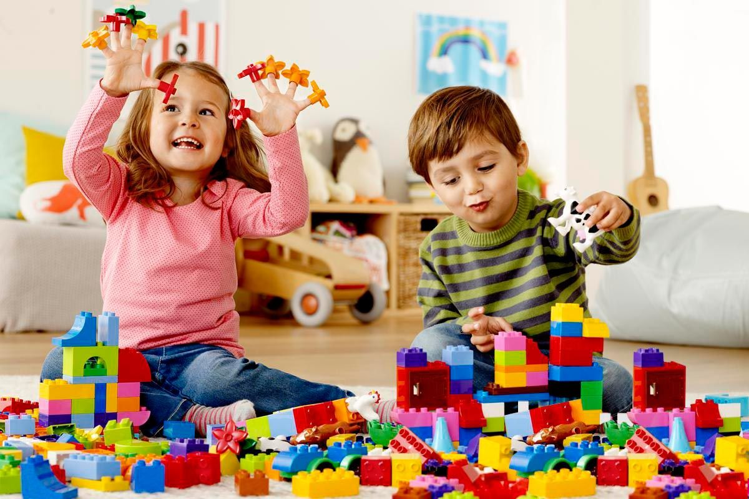
- Подсказывайте малышу (при необходимости) следующий поворот сюжета: «Кукла уже наелась. Она хочет покататься на машинке».
- Придавайте конкретизацию содержанию игры: «А что будет Катя пить – чай или молоко?», «Мне кажется, мишке холодно. Ему надо надеть шапку».
- Усложняйте содержание игры «А теперь пусть наша Катя сядет на лошадку и поедет кататься!»
- Создавайте «проблемные» ситуации: «У зайчика нет домика», «Бельчонок заблудился, не может найти маму. Что же делать?» и т.д. Старайтесь ставить перед ребенком игровые задачи, решения которых он должен найти сам. Но не бойтесь и сами предложить вариант развития сюжета: «Катя упала и плачет! Давай, ее поднимем, утешим и вместе с нею песенку споём!»
- Используйте в играх с малышом элементы сказок: стройте домики для трех поросят, помогайте заселить зверей в теремок и т.д.
- Побуждайте использовать в играх речь: «Что ты делаешь?», «Что ест куколка?», «Спроси у мишки, он будет есть суп», «Спой кукле колыбельную: «Баю – бай»» и т.д.

Игры обеспечивают малышу хорошее настроение, помогают ему накапливать жизненный опыт, знания о предметах и их свойствах, способствуют развитию эмоциональности, воображения и творческих способностей. В игре у ребенка развивается внимание, память, мышление, расширяются возможности воспитания его нравственных качеств. Во время игры дети учатся добиваться поставленной цели, встречаются с различными затруднениями, требующими различных умений и сообразительности.

